附件5 研究生在线授课和学业指导的技术支持指南（部分）

一、Zoom在线系统使用指南（建议班级人数少于25人时使用）

二、腾讯会议视频在线使用指南（建议班级人数超过25人时使用）

一、Zoom在线系统使用指南
1. 建议班级人数少于25人时使用。
2. 链接https://zoom.com.cn/，进入Zoom软件网页，免费注册。建议教师使用PC端下载，方便上传文档、展示PPT等。电脑需自带或外接麦克风，最好有摄像头，可以让成员看到实时讲课画面。
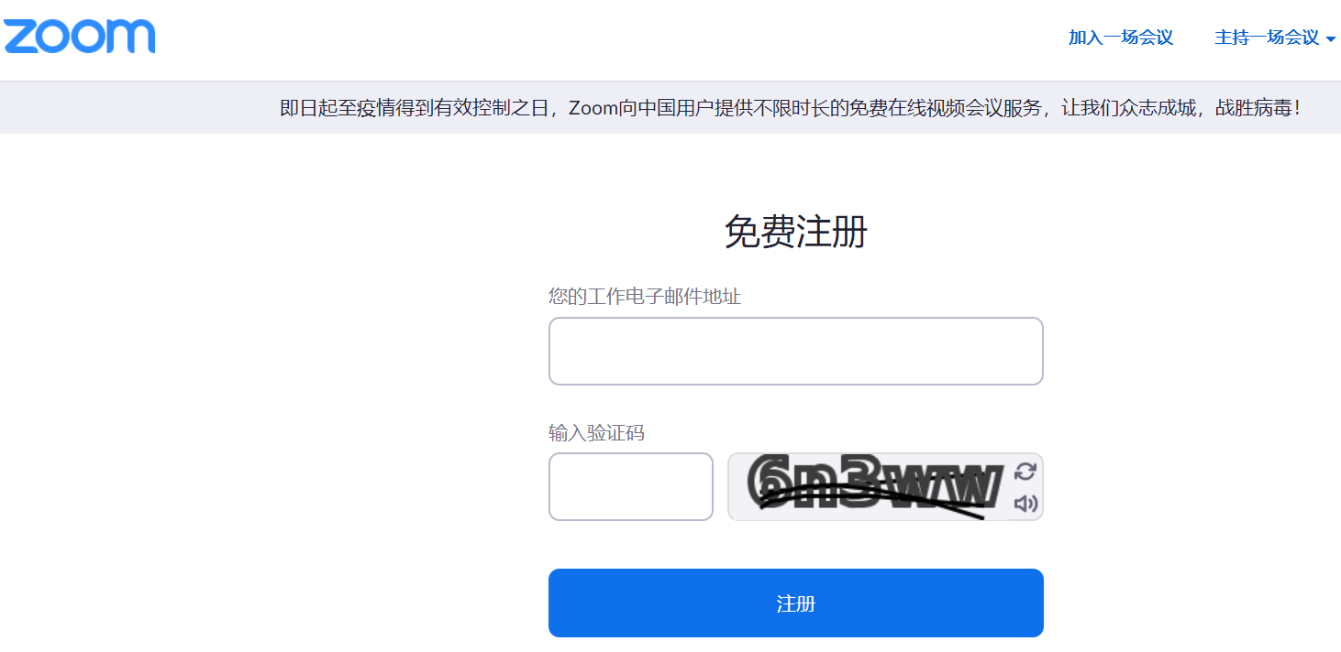
3.完成注册后，进入邮箱，激活账户。
4. 登录后下载ZOOM软件并启动程序。
可登录自己的账号或直接加入一个已有的会议。
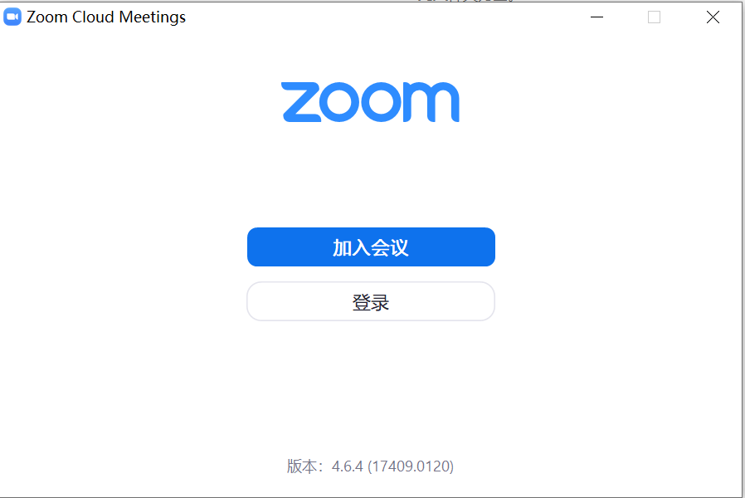

5. 会议主持人（任课教师）可提前安排一个会议或设定课程教学时间，并通过链接邀请其他人入会（或进入课堂）。
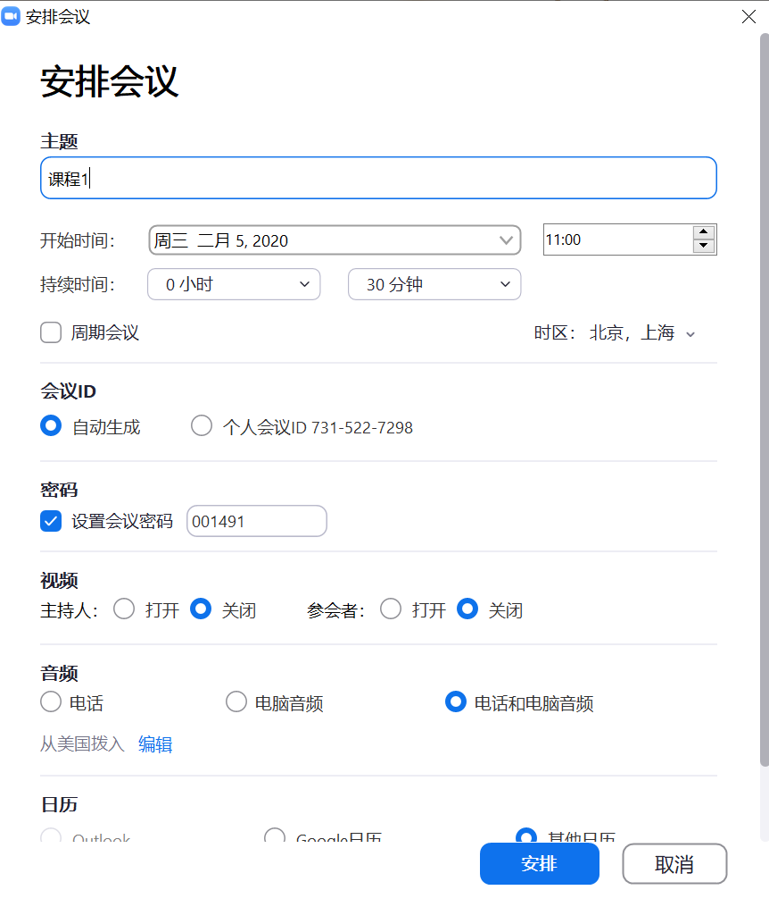

6. 会议主持人（任课教师）安排好一个会议后，可通过邀请链接发送Email或其他形式通知上课的同学加入该会议。
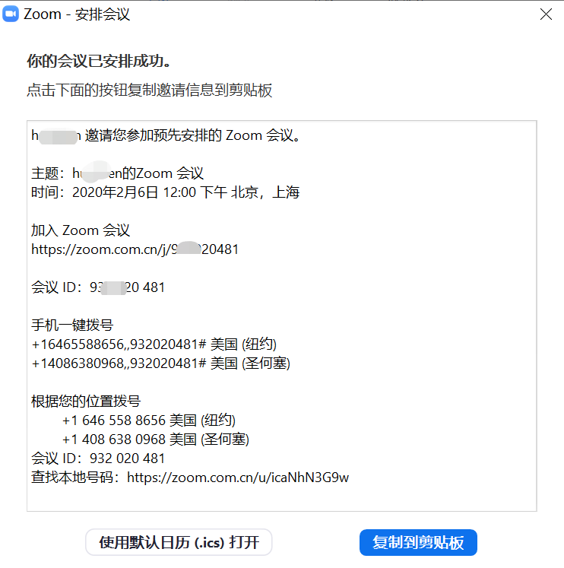

7. 需上课的学生可通过邀请链接，或直接输入会议的ID进入会议。
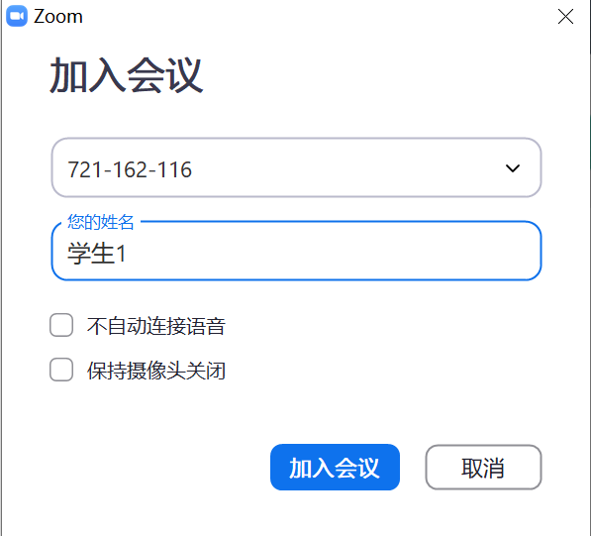
8.进入会议界面，即可进行授课和教学互动。利用界面最下方菜单中的工具条，可以进行共享屏幕，录制会议，聊天，录制等多项操作。即可开展在线课程授课和教学互动。若“开启视频”，则师生可见。
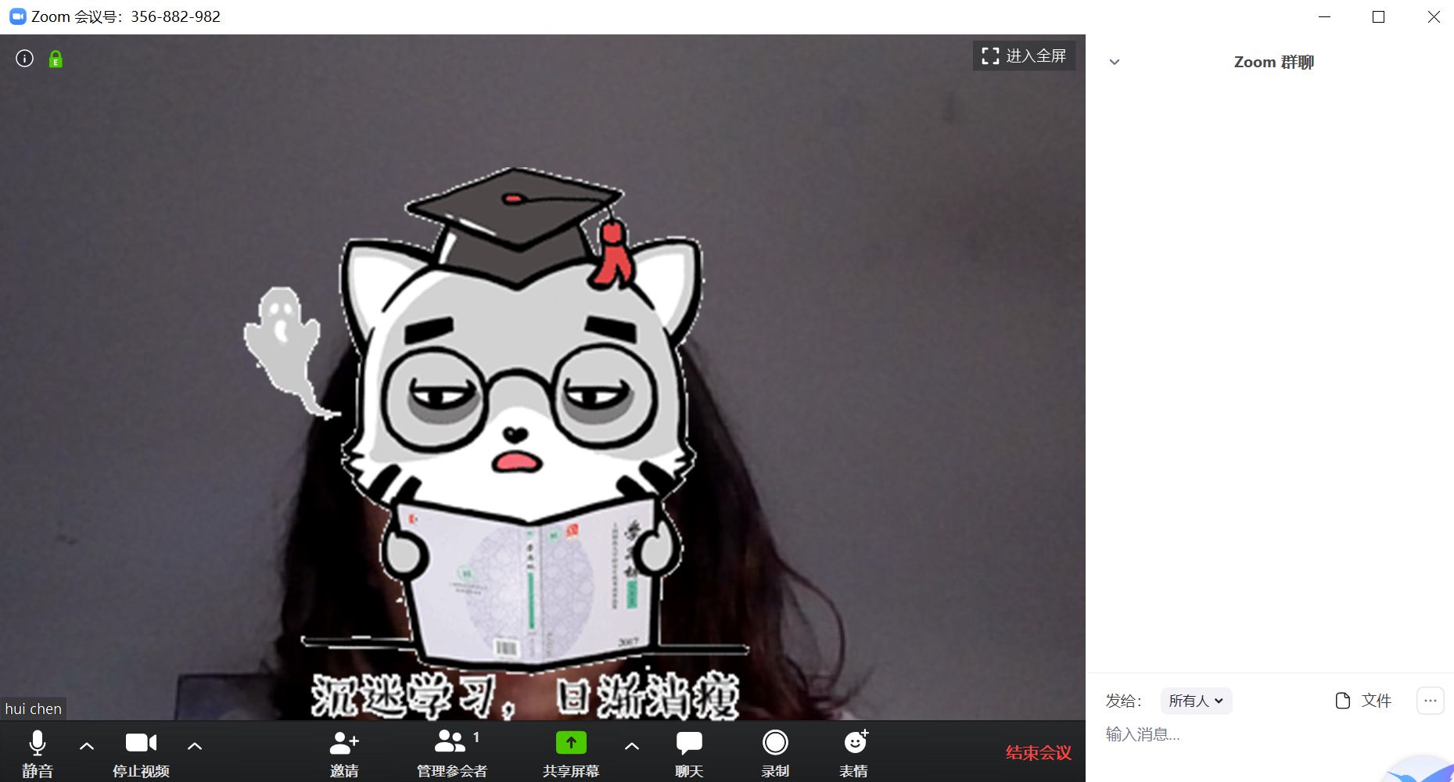

9. 会议过程中，可选择共享屏幕，发送文件，调出白板书写等。
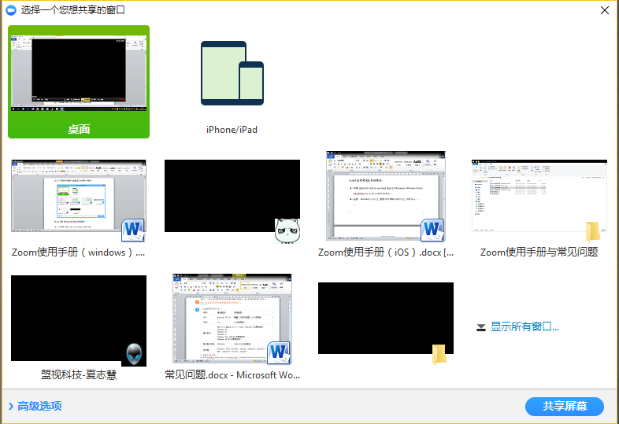
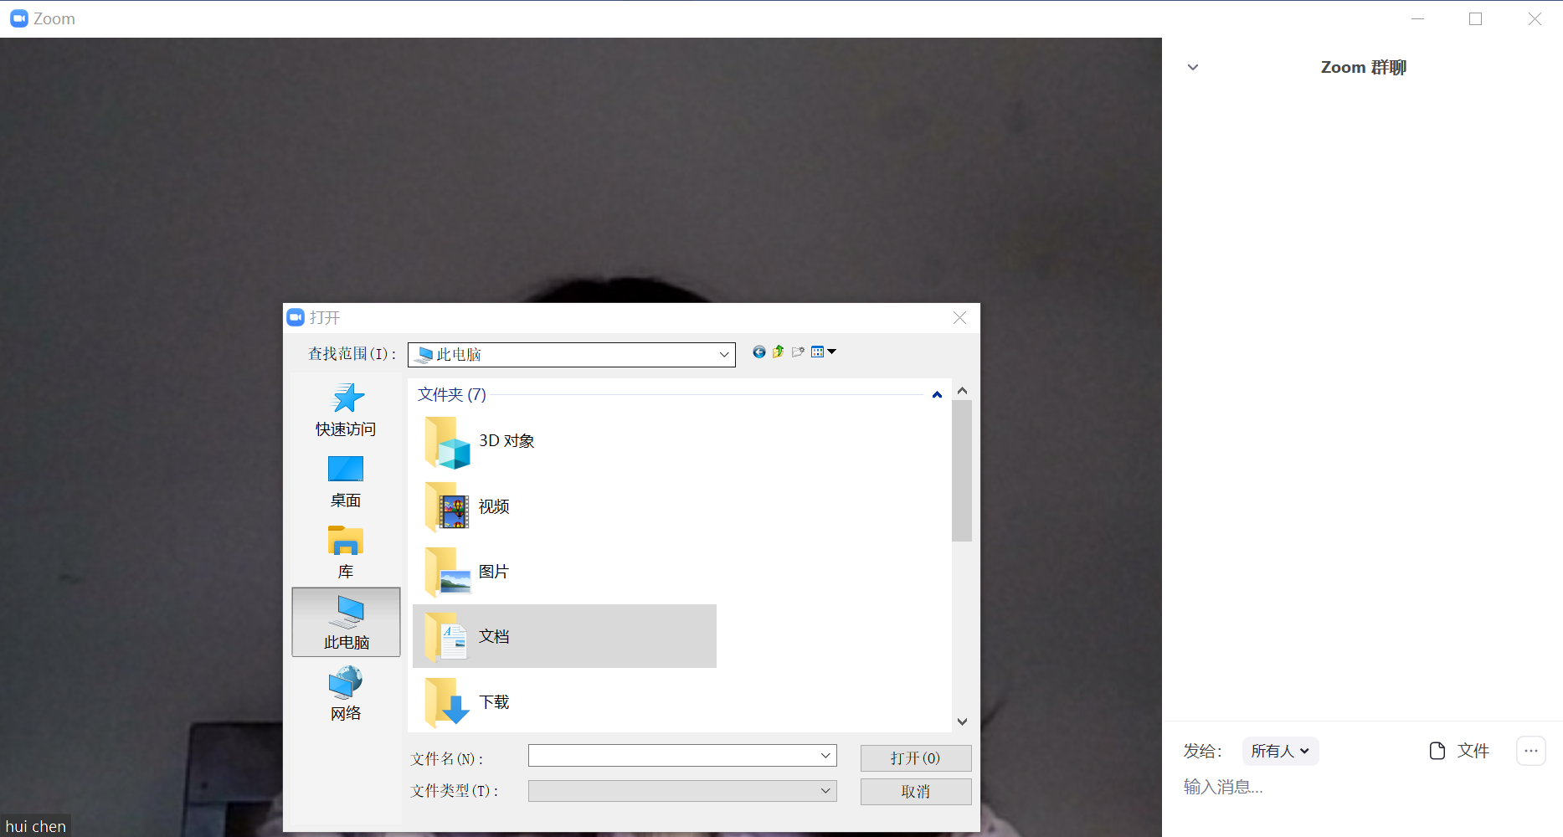

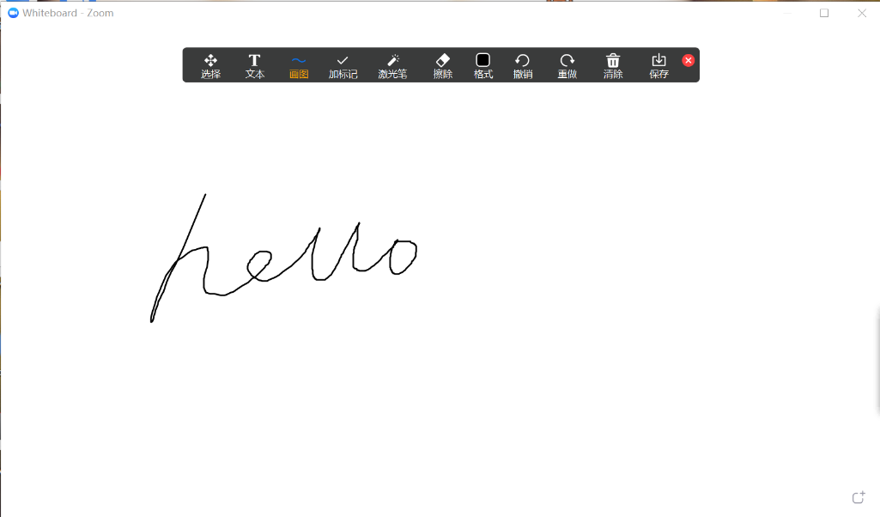

二、腾讯会议视频在线使用指南
1. 建议班级人数超过25人时使用
2.点击https://meeting.qq.com/，查看软件简介。
3.打开页面点击“立即下载”，可按照适用平台下载软件。建议教师使用PC端，方便上传文档、展示PPT等。电脑需自带或外接麦克风，最好有摄像头，可以让成员看到实时讲课画面。
4.安装完成后打开软件，点击加入会议（如未注册会跳转至注册页面）或注册/登录，也可点击下方微信图标扫码登录。如下图：
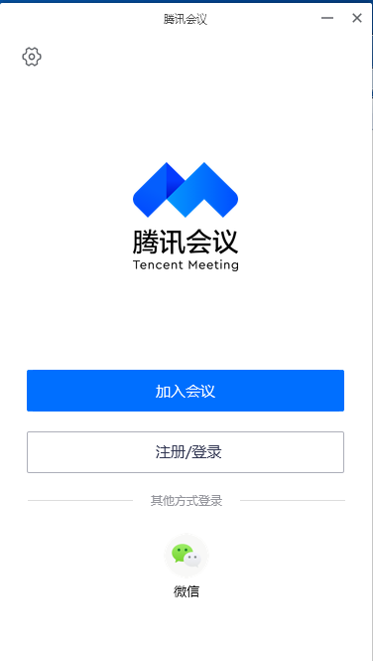

5.登录以后可以作为参会者加入会议、也可以作为主持人创建快速会议或预定会议。如下图：
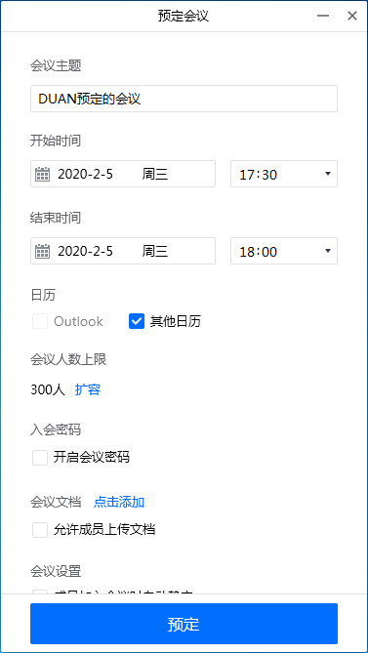
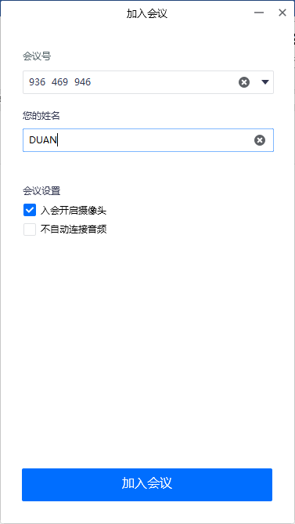

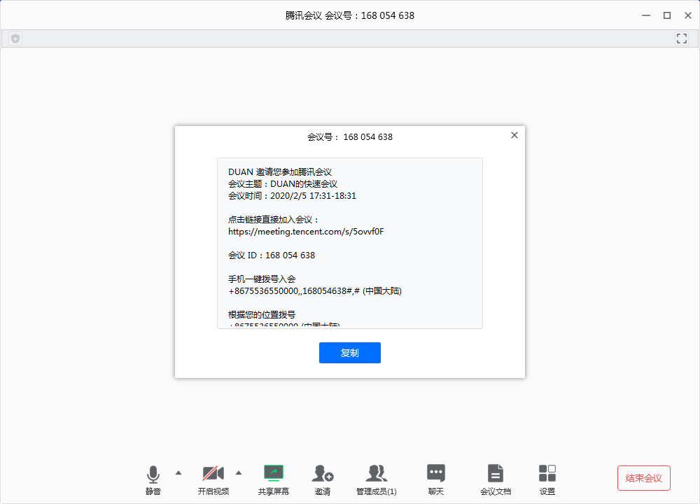
6.创建会议后点击“邀请”，将会议信息发送给学生（或发送给教务员，由教务员转发至相关学生班级群），学生可以通过多种方式加入课程。如下图：

7.进入会议后，任课教师可以通过界面下方的工具栏使用各项功能或设置，如屏幕共享、即时聊天、上传文档等，开展在线课程授课和教学互动。若“开启视频”，则师生可见。

